Songs for Saint Martin's Day

Ich gehe mit meiner Laterne (I walk with my lantern)

(Lyrics and translation from https://www.mamalisa.com/?t=es&p=1296)

(German)

(English)

Ich geh mit meiner Laterne
und meine Laterne mit mir.*
Dort oben leuchten die Sterne
und unten, da leuchten wir.
Der Hahn, der kräht, die Katz miaut.
Rabimmel, rabammel, rabum.
Der Hahn, der kräht, die Katz miaut.
Rabimmel, rabammel, rabum.
Ich geh mit meiner Laterne
und meine Laterne mit mir.
Dort oben leuchten die Sterne
und unten, da leuchten wir.
Der Martinsmann, der zieht voran.
Rabimmel, rabammel, rabum.
Der Martinsmann, der zieht voran.
Rabimmel, rabammel, rabum.
Ich geh mit meiner Laterne
und meine Laterne mit mir.
Dort oben leuchten die Sterne
und unten, da leuchten wir.
Laternenlicht, verlösch mir nicht!
Rabimmel, rabammel, rabum.
Laternenlicht, verlösch mir nicht!
Rabimmel, rabammel, rabum.
Ich geh mit meiner Laterne
und meine Laterne mit mir.
Dort oben leuchten die Sterne
und unten, da leuchten wir.
Ein Lichtermeer zu Martins Ehr!
Rabimmel, rabammel, rabum.
Ein Lichtermeer zu Martins Ehr!
Rabimmel, rabammel, rabum.
Ich geh mit meiner Laterne
und meine Laterne mit mir.
Dort oben leuchten die Sterne,
Hier unten, da leuchten wir.
Mein Licht ist aus,
Rabimmel, rabammel, rabum.
Wir geh’n nach Haus.
Rabimmel, rabammel, rabum.

I walk with m-y bright lantern,
My lantern i-s my light
Above the sta-rs are shining,
And both of u-s are bright,
The rooster crows; the cat me-ows.
Rabimmel, rabammel, rabum.
The rooster crows; the cat me-ows.
Rabimmel, rabammel, rabum.
I walk with m-y sweet lantern,
My lantern i-s my light
Above the sta-rs are shining,
And both of u-s are bright,
St. Martin, well, he marches on.
Rabimmel, rabammel, rabum.
St. Martin, well, he marches on.
Rabimmel, rabammel, rabum.
I walk here wi-th my lantern,
My lantern i-s my light,
Above the sta-rs are shining,
And both of u-s are bright,
My little light, please stay with me!
Rabimmel, rabammel, rabum.
My little light, please stay with me!
Rabimmel, rabammel, rabum.
I walk here wi-th my lantern,
My lantern i-s my light,
Above the sta-rs are shining,
And both of u-s are bright,
A light to honor St. Martin.
Rabimmel, rabammel, rabum.
A light to honor St. Martin.
Rabimmel, rabammel, rabum.
I walk with my pretty lantern,
My lantern i-s my light,
Above the sta-rs are shining,
And both of u-s are bright,
My light is out, I'm going home.
Rabimmel, rabammel, rabum.
My light is out, I'm going home
Rabimmel, rabammel, rabum.

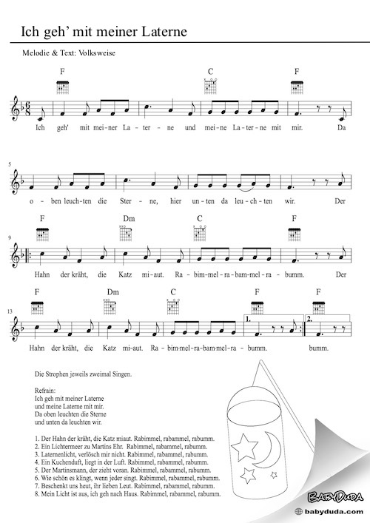

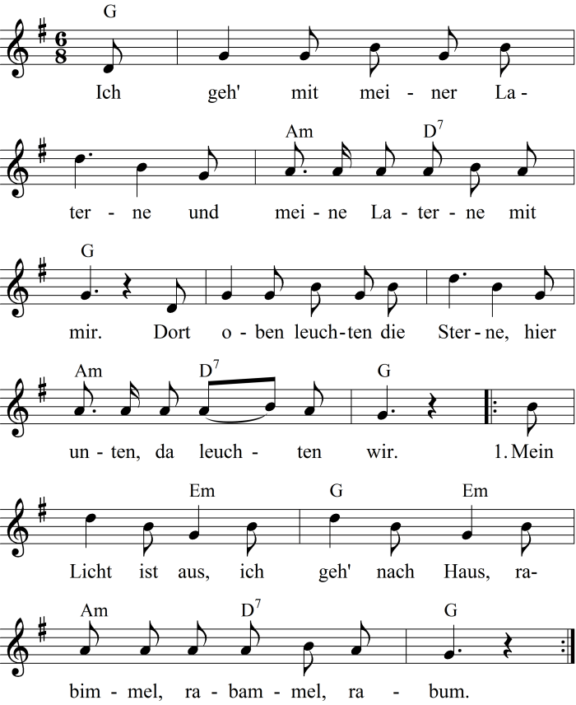

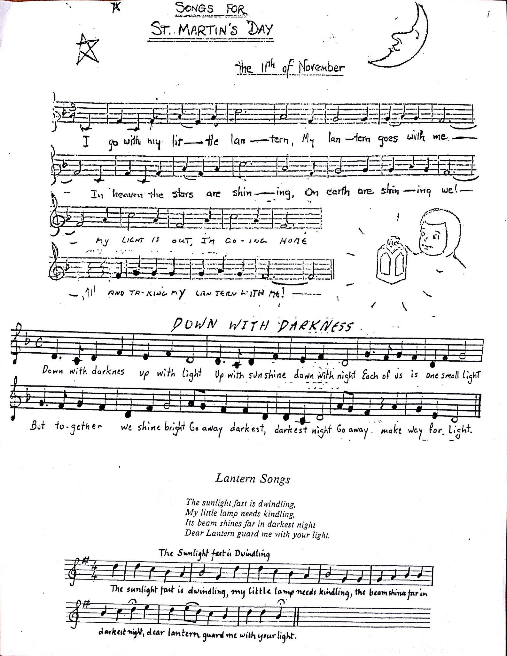
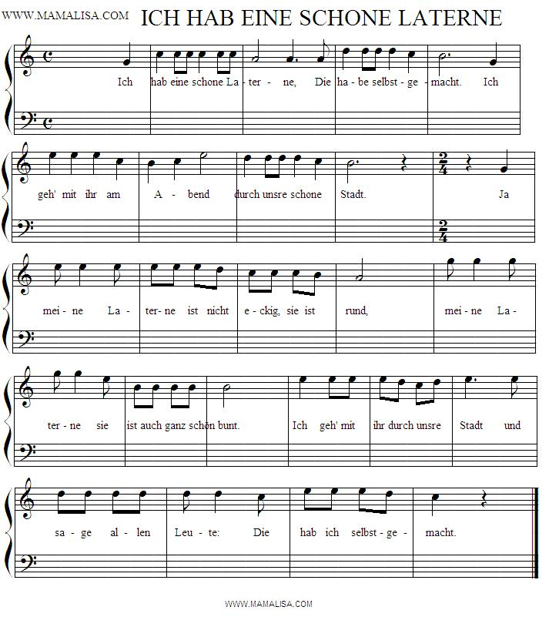

Sankt Martin (Saint Martin)
(Original song with English translation)

Lyrics and translation found at https://www.mamalisa.com/?t=es&p=1306

(German)

St. Martin, St. Martin, St. Martin
ritt durch Schnee und Wind,
sein Roß, das trug ihn fort geschwind.
St. Martin ritt mit leichtem Mut,
sein Mantel deckt ihn warm und gut.
Im Schnee saß, im Schnee saß,
Im Schnee, da saß ein armer Mann,
hatt' Kleider nicht, hatt' Lumpen an:
"Oh helft mir doch in meiner Not,
sonst ist der bitt're Frost mein Tod!"
St. Martin, St. Martin, St. Martin zieht die Zügel an,
sein Roß steht still beim braven Mann.
St. Martin mit dem Schwerte teilt
den warmen Mantel unverweilt.
St. Martin, St. Martin, St. Martin gibt den halben still,
der Bettler rasch ihm danken will.
St. Martin aber ritt in Eil
hinweg mit seinem Mantelteil.
Sankt Martin legt sich still zur Ruh,
da tritt im Traum der Herr hinzu.
Der spricht: "Hab Dank, du Reitersmann,
für das, was du an mir getan.

(English)

St. Martin, St. Martin, St. Martin
Rode through snow and wind,
On his horse, which carried him quickly away.
St. Martin rode with a light heart,
His cloak kept him good and warm.
In the snow sat, in the snow sat,
In the snow, there sat a poor man,
He didn't have clothes, he wore only rags:
"Oh help me in my distress,
Otherwise the bitter Frost will be my death!"
St. Martin, St. Martin, St. Martin pulls upon the reins,
His horse stands still near the poor man,
Without delay, with his sword St. Martin
Cuts the warm cloak in half.
St. Martin, St. Martin, St. Martin quietly gives up half,
The beggar's intention was to thank him,
St. Martin however was riding away in haste
With half his cloak.
St. Martin lies down quietly to rest,
In a dream the Lord appears.
He says: "Thank you, horseman,
For what you did to me."

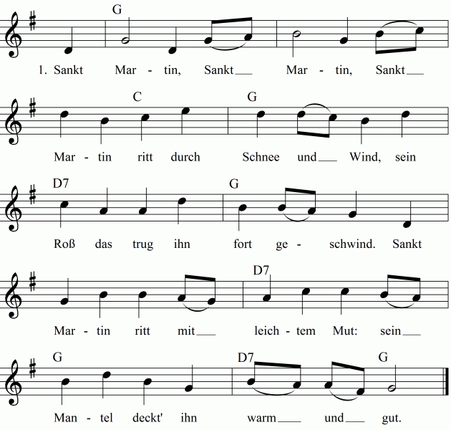

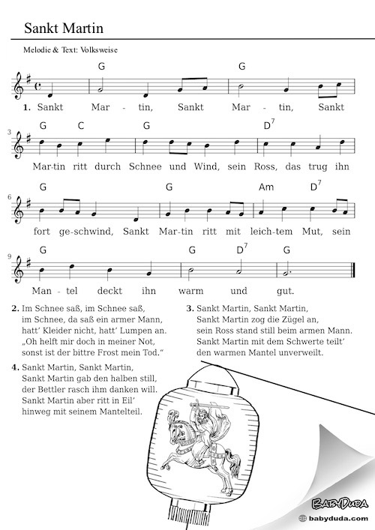

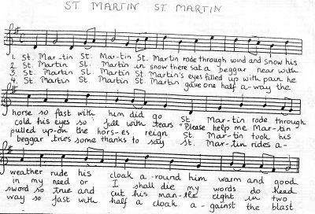

Laterne, Laterne (Lantern, Lantern)
(Original song with English translation)

Lyrics and translation found at https://www.mamalisa.com/?t=em&p=444

(German)

Laterne, Laterne
Sonne, Mond und Sterne
Brenne auf, mein Licht,
Brenne auf, mein Licht
Aber nur meine liebe Laterne nicht.
Laterne, Laterne,
Sonne, Mond und Sterne,
Sperrt ihn ein, den Wind,
Sperrt ihn ein, den Wind,
Er soll warten, bis wir zu Hause sind.
Laterne, Laterne,
Sonne, Mond und Sterne,
Bleibe hell, mein Licht,
Bleibe hell, mein Licht,
Sonst strahlt meine liebe Laterne nicht.
(English)

Lantern, Lantern,
Sun, moon and stars,
Burn, my light,
Burn, my light,
But not my dear lantern.
Lantern, Lantern,
Sun, moon and stars,
Lock up the wind,
Lock up the wind,
He can wait until we get home.
Lantern, Lantern,
Sun, moon and stars,
Keep bright my light,
Keep bright my light,
Or my dear lantern won't shine.

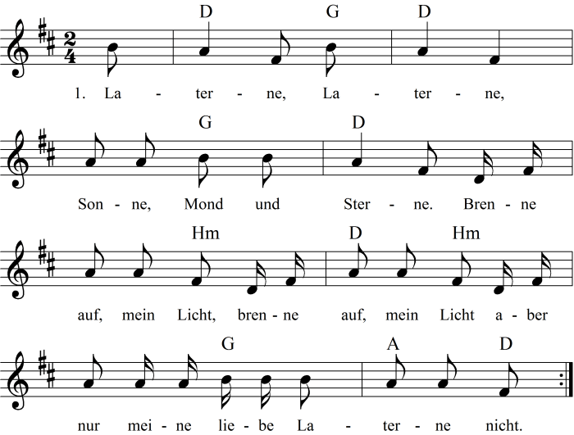

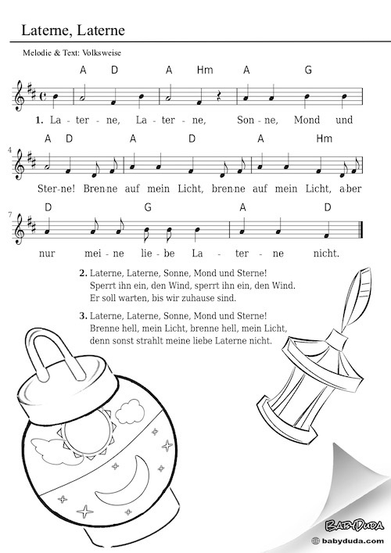

Ich hab eine schone Laterne (I Have a Beautiful Lantern)

(German)

Ich hab eine schone Laterne
Die hab ich selbst gemacht
Ich geh' mit ihr am Abend,
Durch unsre schone Stadt.
Ja, meine Laterne ist nicht eckig, sie ist rund,
Meine Laterne, die ist auch ganz schon bunt.
Ich geh mit ihr durch unsre Stadt
Und sage allen Leuten: Die hab ich selbst gemacht.
(English)

I have a beautiful lantern,
I made it myself.
In the evening, I go with it
Through our beautiful town.
Yes, my lantern is not square, it is round.
My lantern, it's also very colorful.
I go with it through our town,
And tell everybody: I made it myself.

From Overhead the Stars Shine Down (An English version that fits well with the music)
From https://www.mamalisa.com/?t=es&p=2107
From over-head the stars shine down
Following and giving us light
Before me, the lantern shines through the town
Into this dark festive night
Chorus:
Ya, my lan-tern is not square, it is round
All the bright colors cannot be outdone.
I march with it through our town all around
I made it myself I proudly tell everyone
We want to march through the street all night
With friends and joy and song
And the glowing flicker of the lanterns light
Shines on the homes as we march along
Chorus
Ya, my lan-tern is not square, it is round
All the bright colors cannot be outdone.
I march with it through our town all around
I made it myself I proudly tell everyone.

Some English Translations of Lantern Songs

Durch die Straßen auf und nieder (Through the Streets Up and Down)

